原材料仓库模具库建设方案

根据“重污染天气重点行业应急减排措施制定技术指南（2020年修订版）”无组织排放模块对环保B级企业的要求“生铁、废钢、焦炭和铁合金等粒状、块状散装物料应存储于半封闭储库及以上措施，半封闭储库应至少两面有围墙（围挡）及屋顶，并对物料采取覆盖或喷淋（雾）等抑尘措施”。的要求；以及公司铸造车间内生产现场模具存放较多，制约公司铸造产能提升。现计划在原材料仓库建设模具库，总体预算约49万元。具体改造方案如下：

根据原材料库的现状，结合模具存放的需求，现计划在原材料库搭建两处钢结构敞篷。

一、敞篷一

1、该敞篷的位置

该敞篷位置为原材料仓库南门北至中间门南的区域，南北起始点为该区域西侧的敞篷南北墙为基准，总体尺寸见下图（尺寸以实际现场测量为准）：

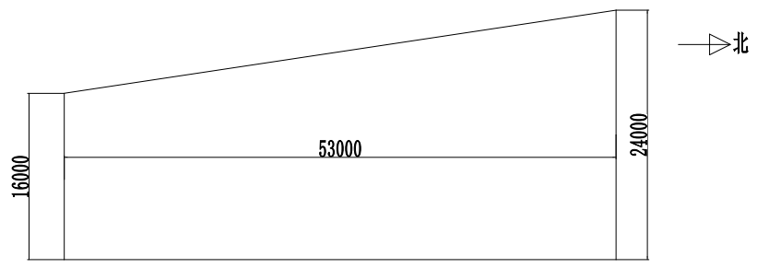

1.1西南角第一立柱的定位：以西侧敞篷的最南侧立柱为基准；

具体要求如下:

1.2西北角第一立柱的定位：以西测敞篷的最北立柱为基准；

1.3东南角、东北角的第一立柱以东南角和东北角第一立柱确定的直线为基准线，分别向东侧引垂线，与东侧敞篷的西侧纵梁相交的点分别为东南角、东北角的第一立柱。

2、其他技术要求

2.1房顶主体结构采用工字钢，具体截面尺寸由投标方设计，并经我方确认后确定后实施。

2.2西侧立柱位置以现有西侧敞篷下面的立柱为基准，直接在立柱上方接高至 离地6.5米；东侧的立柱按照西侧立柱对应位置在东侧敞棚纵梁上焊接，高度与西侧平齐，根据结构承重情况可在敞篷适当位置增加立柱，以确保敞篷整体强度。

2.3顶部安装0.6mm的彩钢瓦，彩钢瓦东西两侧伸出立柱至少500mm，且每跨安装一趟采光瓦。

2.4敞篷东西两侧立面与原敞篷房顶之间的间隙安装彩钢瓦，以避免下雨时雨水进入敞篷；南北两侧为敞开式。

2.5敞篷顶部安装3盏200W的LED顶灯。

2.6主体可以采用二手钢结构，但需重新防锈处理并涂防锈漆和深灰色面漆。二、敞篷二

1、该敞篷的位置

该敞篷位于原材料库现行车位置，总体尺寸见下图（尺寸以实际现场测量为准）：

具体要求如下：

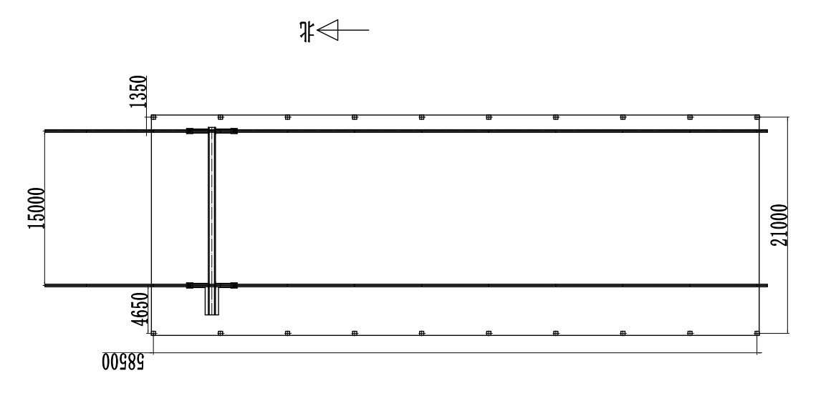

具体要求如下：

1.1南北方向：南侧起点位置为行车导轨梁的南端，向北延伸1米为最南侧第一立柱，北侧的终点为从第一立柱中心线向北延伸58.5米为最北侧第一立柱，中间立柱间距6.5米均布。

1.2东西方向：行车的导轨间距为15米，西侧立柱以西侧行车道轨中心线为基准向西延伸4.65米为西侧立柱中心线；东侧立柱以东侧行车导轨中心线向东延伸1米为东侧立柱中心线。

2、其他技术要求

2.1立柱及房顶横梁采用工字钢，立柱高度7.5米（与敞篷一同高）。

2.2房顶安装0.6mm的彩钢瓦，且每跨东西方向增加采光瓦；东西两侧离地高度0.5米以上安装0.6mm的彩钢瓦；南北两侧为敞开式。

2.3该敞篷东侧如干涉需伐掉。

2.4敞篷顶部安装4盏200W的LED顶灯。

2.5主体可以采用二手钢结构，但需重新防锈处理并涂防锈漆和深灰色面漆。

1. 整体质量要求

本项目的敞篷由投标方负责厂房结构的整体设计，除满足上面的技术要求外，需满足以下质量要求：

1. 敞篷抗风等级达到10级以上，如避免南北方向的穿堂风过大，可在南北两侧上部增加挡板，但高度不得低于5米。
2. 房顶一年内无漏雨现象。
3. 房顶满足当地雪量的承载负荷。